Bericht 1
  - Unsere Aufgaben:
- 2 Interfaces Implementieren
- Wahlaufgabe F
- 5 Unit Tests
  - Was haben wir gemacht?
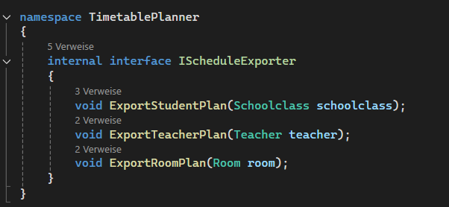
Wir haben IScheduleExporter Implementiert und entwickelt. Dies wurde gebraucht um die Klasse ExporterICS derer Funktionen zur Verfügung zu stellen, welche man braucht um die Stundenpläne der Studenten, Räume und auch der Lehrer in den Kalender einzutragen.
Das zweite Interface IDataManager wurde zu dem noch hinzugefügt um die Funktionen für das Laden so wie das Speichern zu implementieren.
Die Wahlaufgabe F ist ein Export Modul in unserem Falle in Form einer ICS Datei, welche kompatibel mit dem Kalender ist.
Für diese Aufgabe wurde das Interface IScheduleExporter eingeführt, diese definiert die drei Wichtigen Funktionen, welche wir für das Exportieren der Stundenpläne benötigen. Diese Klasse an die Stundenplänen der Klassen sowie Schüler, Lehrer und Räume in einen Kalender Exportieren.

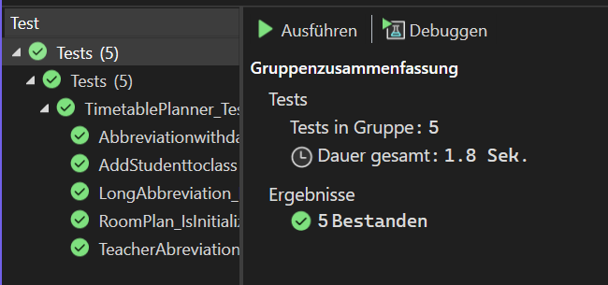
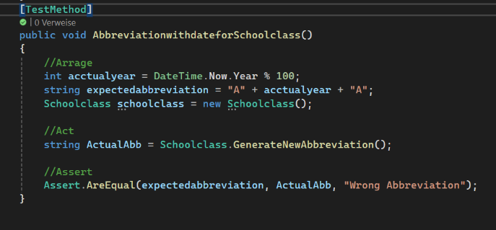
Wir haben fünf Tests implementiert. Einer davon Prüft ob der Array für die Räume richtig aufgebaut ist. Der zweite Test Prüft ob die Abbreviation immer nur 4 Zeichen lang ist. Wir haben ebenfalls einen Test gemacht ob die Lehrer auch die richtigen Abbreviation bekommt, dies wären die ersten zwei Zeichen vom Nachname und das erste Zeichen des Namens. Der nächste Test prüft ob ein Student richtig zu einer Klasse hinzugefügt wird. Der Letzte Test überprüft die Richtigkeit der Abbreviation einer Schulklasse. Diese Abbreviation wird mit A als beginn danach die Kurzschreibweise des Aktuellen Jahres zum Schluss dann noch ein zweites A bzw. ein anderer Buchstabe je nach Anzahl der Schulklassen.

  - Reflexion
Es war eine Überraschung noch nach der ursprünglich geplante Abgabe noch weiter Aufgaben zu erhalten welche mit diesem Projekt zusammenhängen. Je doch war es eine Realitätsnahe Erfahrung, welche wir zum ersten Mal erleben durften. Für das erste Mal haben wir in Erfahrung gebracht, wie wichtig das OCP-Prinzip ist und das von Beginn an schon umsetzen sollte. Es hat uns auf einen Zukünftigen Auftrag, welcher in der Berufswelt vorkommen könnte, vorbereitet. Für Effizientes Arbeiten haben wir uns wieder schlau aufgeteilt wie im Projekt vorher und so haben wir relativ schnell diese Aufgaben gemeistert.

